Oficio N° 18.039
rrp/fgp
S.119ª /370ª

VALPARAÍSO, 17 de enero de 2023

La Cámara de Diputados, en sesión de esta fecha, aprobó en general el proyecto de ley iniciado en moción que modifica el Código Sanitario para establecer una presunción de responsabilidad civil por los daños causados por medicamentos anticonceptivos defectuosos, correspondiente al boletín N°14.094-11.

Por haber sido objeto de las indicaciones que se adjuntan, me permito remitir a US. la totalidad de los antecedentes para que la Comisión que US. preside emita el segundo informe, de conformidad con lo estatuido en el inciso cuarto del artículo 130 del reglamento de la Corporación.

Hago presente a US. que la Sala aprobó en general esta iniciativa por 74 votos a favor, de un total de 155 diputados en ejercicio.

Lo que tengo a honra comunicar a US., por orden del señor Presidente de la Cámara de Diputados.

Dios guarde a US.

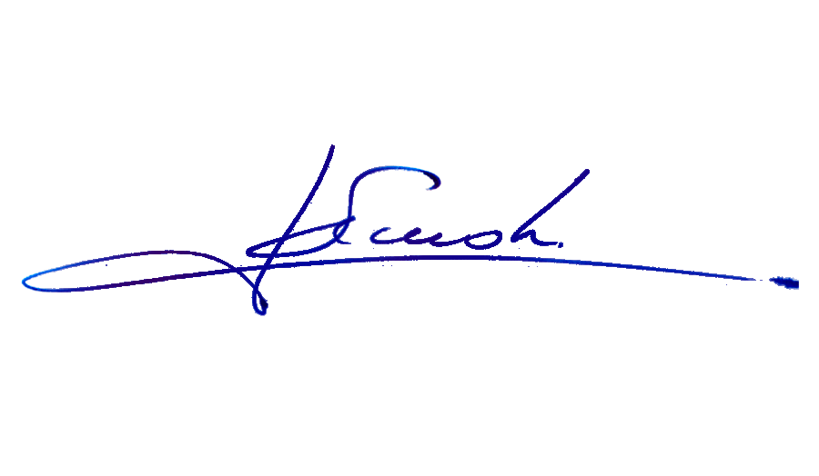

RAFAEL RUZ PARRA
Abogado Oficial Mayor (S) de Secretaría

AL PRESIDENTE DE LA COMISIÓN DE SALUD

INDICACIONES AL PROYECTO DE LEY QUE MODIFICA EL CÓDIGO SANITARIO PARA ESTABLECER UNA PRESUNCIÓN DE RESPONSABILIDAD CIVIL POR LOS DAÑOS CAUSADOS POR MEDICAMENTOS ANTICONCEPTIVOS DEFECTUOSOS

Boletín N° 14.094-11

AL ARTÍCULO PRIMERO

Letra a)

Artículo 101 bis propuesto por la Comisión

- Del diputado Johannes Kaiser Barents-Von Hohenhagen

Para sustituirlo por el siguiente:

“Artículo 101 bis.- Las distribuidoras finales de productos sanitarios, que sean métodos anticonceptivos hormonales o dispositivos intrauterinos, deberán contar con un registro interno que contenga la fecha de entrega del producto a la usuaria, la marca del producto y el número de lote del mismo, además de la cantidad de blíster entregados y los datos fundamentales de la usuaria. Dicha información será de carácter confidencial, con las solas excepciones que señala la ley.”.

Letra b)

Artículo 111 I

Inciso cuarto propuesto por la Comisión

- Del diputado Johannes Kaiser Barents-Von Hohenhagen

Para suprimirlo.

Letra c)

Artículo 111 J

Inciso tercero propuesto por la Comisión

- Del diputado Johannes Kaiser Barents-Von Hohenhagen

Para suprimirlo.

- Del diputado Johannes Kaiser Barents-Von Hohenhagen

Para sustituirlo por el siguiente:

“Tratándose de productos sanitarios que sean vacunas contra la enfermedad infecciosa provocada por el virus SARS-CoV-2., se presumirá la relación de causalidad de daños a las personas inoculadas que, dentro de los 6 meses siguientes, presenten síntomas físicos carentes de diagnóstico médico atribuible a cualquier otra enfermedad; será carga del fabricante del producto sanitario demostrar la inexistencia de dicha causalidad. Para efectos de determinar la responsabilidad civil, excepcionalmente, se aplicarán las reglas del juicio sumario contenidas en los artículos 680 y siguientes del Código de Procedimiento Civil.”.

Inciso cuarto propuesto por la Comisión

- Del diputado Johannes Kaiser Barents-Von Hohenhagen

Para suprimirlo.

- Del diputado Agustín Romero Leiva

Para suprimir la expresión “persona gestante”.

Inciso quinto propuesto por la Comisión

- Del diputado Johannes Kaiser Barents-Von Hohenhagen

Para sustituirlo por el siguiente:

“Con todo el laboratorio que fuere condenado o sancionado, por segunda vez, por la dispensación de métodos anticonceptivos hormonales y dispositivos intrauterinos defectuosos, estará impedido de participar de las licitaciones para la distribución de este tipo de medicamentos, a través de la Central de Abastecimiento del Sistema Nacional de Servicios de salud.”.

Letra d)

Artículo 111 N

Modificación propuesta por la Comisión al inciso primero

- Del diputado Johannes Kaiser Barents-Von Hohenhagen

Para suprimirlo.

Disposición transitoria

- Del diputado Johannes Kaiser Barents-Von Hohenhagen

Para sustituirla por la siguiente:

“Disposición transitoria: Esta ley entrará en vigencia desde la fecha de su publicación en el Diario Oficial.”.

*****

